1 вариант
Фамилия-Имя: класс:
1. На данной ленте времени каждый отрезок между делениями соответствует одному веку. Отметьте на ленте времени чёрточками и подпишите следующие годы:
480 г до н.э. 14 г 211 г до н.э.

РХ

2. Заполните пропуски в тексте
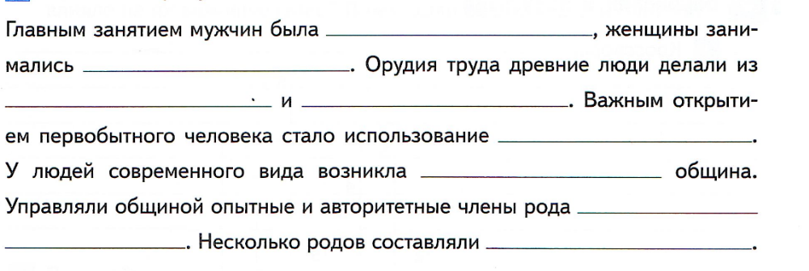

3. Нарисуйте охоту на мамонта

4. Найдите ошибки
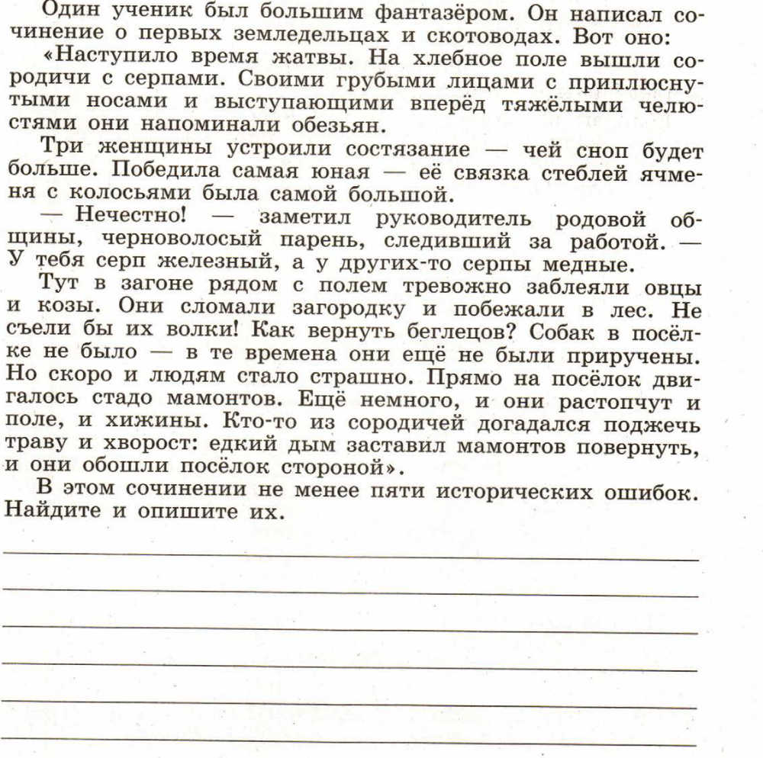

2 вариант
Фамилия-Имя: класс:
1. На данной ленте времени каждый отрезок между делениями соответствует одному веку. Отметьте на ленте времени чёрточками и подпишите следующие годы:
476 г 105 г до н.э. 33 г

РХ

2. Заполните пропуски в тексте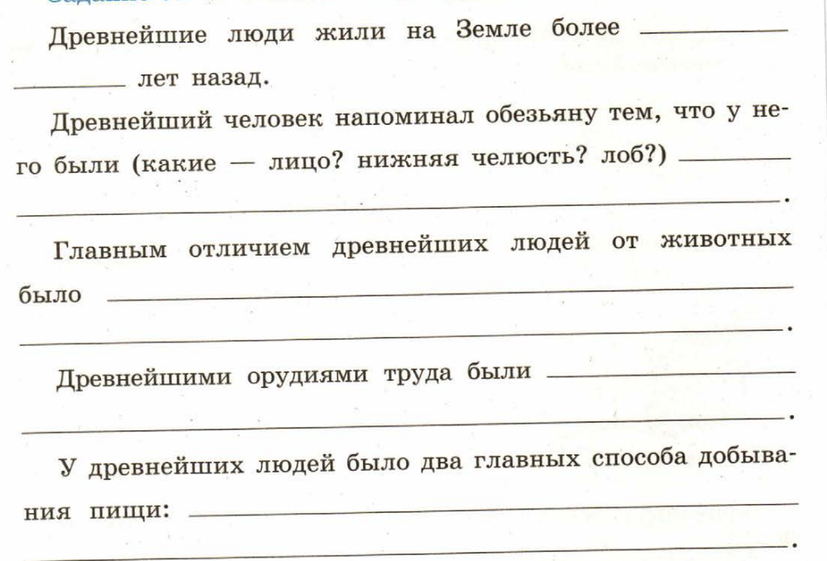

3. Нарисуйте охоту на стадо оленей

4. Найдите ошибки в тексте

